**Ways of reducing the perception gap between rural residents and urban-to-rural migrants: focus on the area of Hongseong-gun**

논문 부제목: 콜론(:)으로 표시, 논문 제목과 같은 형식

첫 글자는 소문자, 고유명사의 경우 대문자

논문제목: 영문으로 작성

글자크기 12 point, 굵게, 좌정렬, 줄간격 2줄, 영문 글꼴 Times New Roman

줄번호 좌측

Sung Min Han1, Young Tae Kim1, Ok Jae Won1, Kyung Hwa Choi2, Young Hee Rho2,*, Kee Woong Park1,*

저자명: 영문으로 작성

글자크기 12 point, 좌정렬, 줄간격 2줄, 영문 글꼴 Times New Roman, 소속은 윗첨자 번호로 표시, 교신저자는 윗첨자 *로 표시

1Department of Crop Science, Chungnam National University, Daejeon 34134, Korea

저자 소속: 영문 주소로 작성

글자크기 12 point, 좌정렬, 줄간격 2줄, 영문 글꼴 Times New Roman, 소속은 윗첨자 번호로 주소 앞에 표시

저자 소속이 하나일 경우 번호 표시 안 함, 약어 미사용

2National Research Safety Headquarters, Korea Research Institute of Bioscience and Biotechnology, Cheongju 28116, Korea

교신 저자 연락처: 이메일 주소글자크기 12 point, 좌정렬, 영문 글꼴 Times New Roman, 공동 교신 모두 작성

**\*Corresponding author:** [abc@kjoas.ac.kr](mailto:abc@kjoas.ac.kr), [parkkw@cnu.ac.kr](mailto:parkkw@cnu.ac.kr)

**Abstract**

The global cultivation area of genetically modified crops (GM crops) has been increasing every year. Cultivation of GM crops is not only beneficial to the economy but also has positive effects on the environment in decreasing the use of agrochemicals, chemical fertilizers, and agricultural machinery. However, there have been controversies about the admixture of GM crops and non-GM crops and the unintentional release of GM crops to the environment. Especially in Korea, where consumption of agricultural products is import-dependent, the economic importance of GM crops has been a significant issue. The Act on import and distribution of GM crops was established in 2001 to start the management of GM crops in Korea. Recently, the imported amount of GM crops to Korea has reached over 10 million tons and is increasing very rapidly; consequently, the potential environmental impact of GM crops is becoming a big issue in Korea. In Japan, the discovery of imported GM canola plants around ports in 2005 raised awareness of the unintentional release of GM crops. In Korea, GM maize plants were also found in port and feed factory surroundings from 2005 to 2007.

Abstract

글자크기 12 point, 굵게, 영문 글꼴 Times New Roman, 좌정렬, 들여쓰기 없음

Abstract 내용

영문으로 작성, 200-250단어, 글자크기 12 point, 좌정렬, 영문 글꼴 Times New Roman, 줄간격 2줄, 들여쓰기 없음

**Keywords:** environmental risk assessment, genetically modified crops, monitoring, unintentional release

Keywords

영문으로 작성, 5개 이내, 글자크기 12 point, 좌정렬, 줄간격 2줄, 영문 글꼴 Times New Roman, 들여쓰기 없음, 알파벳 순으로 작성

Introduction

글자크기 12 point, 굵게, 영문 글꼴 Times New Roman, 좌정렬, 들여쓰기 없음

**Introduction**

제초제내성 GM (Genetically Modified) 콩이 개발되어 1996년 처음 상업적으로 재배된 이후, 2014년 1억 8,150만 헥타르의 GM작물이 재배되어 GM작물의 재배면적이 무려 106배 이상 증가하였으며, GM종자 시장규모도 157억 달러에 이르고 세계 종자시장의 35%를 차지한 것으로 농업생명공학 응용을 위한 국제서비스(ISAAA)는 보고하고 있다(James, 2014).

Introduction 내용

글자크기 12 point, 좌정렬, 한글 글꼴 바탕체, 영문 글꼴 Times New Roman, 줄간격 2줄, 첫줄 1글자 들여쓰기

각 장 사이 한줄 공백

한글과 괄호 사이는 붙여쓰기

영문과 괄호 사이는 띄어쓰기

Materials and Methods

글자크기 12 point, 굵게, 영문 글꼴 Times New Roman, 좌정렬, 들여쓰기 없음

**Materials and Methods**

**물벼룩 급성 독성 평가 시료 제조**

글자크기 12 point, 굵게, 한글 글꼴 바탕체, 영문 글꼴 Times New Roman, 좌정렬, 들여쓰기 없음, 제목 앞 일련번호 없음

일련번호 없이

*시료 제조*

가뭄저항성 벼(T7)와 비형질전환 모품종인 일미벼를 경북대학교 LMO 격리 포장(경북 군위군 효령면)과 국립농업과학원 LMO 격리포장(경기도 수원시 권선구)에서 재배하고 줄기와 잎을 출수기에 수확하여 동결 건조를 수행하였다. 동결 건조된 시료를 분쇄기(한일전기, HMF-3100S, Korea)를 이용하여 분쇄하였다. 분쇄된 시료는 600 ㎛의 표준 망체(청계산업, 한국)에 처리하여 선별한 후, 급성독성 평가용 물벼룩의 시험 용액 제조하기 전까지 –20℃에 보관하였다.

Materials and Methods 내용

글자크기 12 point, 좌정렬, 한글 글꼴 바탕체, 영문 글꼴 Times New Roman, 줄간격 2줄, 첫줄 1글자 들여쓰기

℃와 %를 제외한 모든 단위는 숫자와 띄어 쓰며 L은 대문자로 쓴다. 예시) 10℃, 10%, 10 μg, 10 mg, 10 kg, 10 μL, 10 mL, 10 nm, 10 mm, 10 cm, p < 0.05, p = 0.01, 10 ± 2, 5.0 × 104 CFU/mL

Results and Discussion

글자크기 12 point, 굵게, 영문 글꼴 Times New Roman, 좌정렬, 들여쓰기 없음

한글 논문의 경우

**Results and Discussion**

글자크기 10 point, 굵게, 한글 글꼴 바탕체, 영문 글꼴 Times New Roman, 좌정렬, 들여쓰기 없음, 제목 앞 일련번호 없음

일련번호 없이

**단백질 fractionation**

사료별 CNCPS 단백질 분획 결과, 채종박은 A와 B1 fraction이 28.2%로 다른 단백질 사료에 비해 가장 높았고, 대두박은 B2 fraction (67.9%), 임자박은 B3와 C fraction이 46.3%로 다른 단백질 사료에 비해 각 fraction별로 가장 높은 비율을 보이고 있다(Table 1). 이것은 기존 연구에서 보고된 각 단백질의 N 분획과 전체적으로 유사하였으나(Licitra et al., 1996; Choi, 2003; Jin, 2011; Choi, 2015), 채종박의 경우 B2 fraction이 A와 B1 fraction보다 다소 높게 나타났다. 이것은 일반적으로 나타나는 채종박의 특성으로 B2 fraction 고함유 단백질로 선발된 대두박과 비교했을 때 대두박의 B2 fraction함량이 높으므로 비교해석에 큰 오차를 주지 않을 것으로 판단되었다.

Results and Discussion 내용

글자크기 12 point, 좌정렬, 한글 글꼴 바탕체, 영문 글꼴 Times New Roman, 줄간격 2줄, 첫줄 1글자 들여쓰기

본문 중 문헌의 인용은 영문 성으로 하고, 문장 중간에 나오는 경우, 저자가 1인이면 ‘○○○ (년도)’, 2인이면 ‘○○○과(와) ○○○ (년도)’, 3인 이상이면 ‘○○○ 등 (년도)’으로 나타내고, 문장 끝에 나올 경우는 ( )안에 1인이면 ‘(○○○, 년도)’, 2인이면 ‘(○○○ and ○○○, 년도)’, 3인 이상이면 ‘(○○○ et al., 년도)’

Conclusion

글자크기 12 point, 굵게, 영문 글꼴 Times New Roman, 좌정렬, 들여쓰기 없음

**Conclusion**

GM 작물은 상업적인 재배가 시작된 이래 세계적으로 널리 그 재배 면적과 유통량이 매년 증가하고 있는 추세이며 경제적으로 긍정적인 효과를 가져왔다고 여겨졌다. 또한 GM 작물 재배로 인한 농기계 및 화학 비료와 농약 사용량의 감소라는 환경에 대한 긍정적인 측면도 있었다. 하지만 GM 작물의 비 GM 작물로의 혼입이나 GM 작물의 비의도적인 방출과 이에 따른 유전자 이동 가능성에 관한 논란도 간과할 수 없는 문제이다.

Conclusion 내용

글자크기 12 point, 좌정렬, 한글 글꼴 바탕체, 영문 글꼴 Times New Roman, 줄간격 2줄, 첫줄 1글자 들여쓰기

Results and Discussion

글자크기 12 point, 굵게, 영문 글꼴 Times New Roman, 좌정렬, 들여쓰기 없음

영어 논문의 경우

**Results and Discussion**

글자크기 10 point, 굵게, 한글 글꼴 바탕체, 영문 글꼴 Times New Roman, 좌정렬, 들여쓰기 없음, 제목 앞 일련번호 없음

일련번호 없이

**Prediction and cloning of RXLR effectors from *P. capsici***

We successfully carried out allele mining of RXLR effectors using *P. capsici* RXLR effector database developed by Lamour et al. (2012a). The pathogenicity of *P. capsici* isolates towards the chili cultivar *Capsicum annuum* cv. Chilsungcho (*P. capsici*-susceptible) was assessed, followed by genomic DNA extraction of *P. capsici* using the phenol/chloroform method. PCR amplicons of *PcREK* were cloned into the *pGR106* vector, with the backbone of *potato virus-X*,for high-throughput screening via transient overexpression in plants (Terauchi et al., 2005; Oh et al., 2010c), using the ligation independent cloning (LIC) method. The LIC method allows for rapid cloning, resulting in many PCR amplicons without the use of ligase and restriction enzymes (Oh et al., 2010b).

본문 중 문헌의 인용은 영문 성으로 하고, 문장 중간에 나오는 경우, 저자가 1인이면 ‘○○○ (년도)’, 2인이면 ‘○○○ and ○○○ (년도)’, 3인 이상이면 ‘○○○ et al. (년도)’으로 나타내고, 문장 끝에 나올 경우는 ( )안에 1인이면 ‘(○○○, 년도)’, 2인이면 ‘(○○○ and ○○○, 년도)’, 3인 이상이면 ‘(○○○ et al., 년도)’

Results and Discussion 내용

글자크기 12 point, 좌정렬, 한글 글꼴 바탕체, 영문 글꼴 Times New Roman, 줄간격 2줄, 첫줄 1글자 들여쓰기

The identified effectors were named the *PcREK* (*P. capsici* RXLR Effectors from Korea isolates) genes. The sequencing results confirmed the effectors with the typical conserved motif RXLR, which is located adjacent to the signal peptide at the N-terminus of the effectors (Table 2). Most of the effectors also had a second conserved motif, namely dEER (Ser/Asp-Glu-Glu-Arg) motif, located downstream of the RXLR motif (Wawra et al., 2012).

**Conclusion**

GM 작물은 상업적인 재배가 시작된 이래 세계적으로 널리 그 재배 면적과 유통량이 매년 증가하고 있는 추세이며 경제적으로 긍정적인 효과를 가져왔다고 여겨졌다. 또한 GM 작물 재배로 인한 농기계 및 화학 비료와 농약 사용량의 감소라는 환경에 대한 긍정적인 측면도 있었다. 하지만 GM 작물의 비 GM 작물로의 혼입이나 GM 작물의 비의도적인 방출과 이에 따른 유전자 이동 가능성에 관한 논란도 간과할 수 없는 문제이다.

Conclusion 내용

글자크기 12 point, 좌정렬, 한글 글꼴 바탕체, 영문 글꼴 Times New Roman, 줄간격 2줄, 첫줄 1글자 들여쓰기

**Conflict of Interests**

No potential conflict of interest relevant to this article was reported.

Conflict of Interests 내용

글자크기 12 point, 좌정렬, 한글 글꼴 바탕체, 영문 글꼴 Times New Roman, 줄간격 2줄, 첫줄 1글자 들여쓰기

Acknowledgements 내용

글자크기 12 point, 좌정렬, 한글 글꼴 바탕체, 영문 글꼴 Times New Roman, 줄간격 2줄, 첫줄 1글자 들여쓰기

**Acknowledgements**

본 연구는 미래창조과학부 한국연구재단(National Research Foundation of Korea)의 기초연구사업지원(NRF-2015M3B6A5022473)으로 수행되었습니다.

References

글자크기 12 point, 굵게, 영문 글꼴 Times New Roman, 좌정렬, 들여쓰기 없음

**References**

Aki M, Yasuyuki Y, Hiroyuki S, Kazuhito M. 2011. Persistence of feral populations of *Brassica napus* originated from spilled seeds around the Kashima seaport in Japan. Japan Agricultural Research Quarterly 45:181-185.

References 내용

글자크기 12 point, 좌정렬, 한글 글꼴 바탕체, 영문 글꼴 Times New Roman, 줄간격 2줄, 둘째 줄 이하 1글자 들여쓰기

Bagchi D, Bagchi M, Stohs SJ, Das DK, Ray SD, Kuszynski CA, Joshi SS, Pruess HG, Stohs SM, Stohs QJ, et al. 2000. Free radicals and grape seed proanthocyanidin extract: Importance in human health and disease prevention. Toxicology 148: 187-197.

참고문헌은 반드시 영문으로 정리하고, 저자명의 알파벳순으로 배열하며, 저자명의 성은 첫 글자만 대문자, 나머지 소문자로, 이름은 첫 글자만 대문자로, 2인 이상인 경우는 컴마로 구분한다.

그리고 저자가 11명 이상인 경우 10명까지만 적고 et al.로 표기한다

또한 인용문헌은 약자를 쓰지 않고 전체 저널명을 쓴다. 영문이 아닌 문헌은 마지막에 [in Korean]의 형식으로 사용언어 표기

Chang S, Puryear J, Cairney J. 1993a. A simple and efficient method for isolating RNA from pine trees. Plant Molecular Biology Report 11: 113-116.

Chang S, Puryear J, Cairney J. 1993b. Performance of mixtures of field corn (*Zea mays* L.) hybrids. Crop Science 5:353-356.

참고문헌 중 동일저자인 논문을 여러 번 수록할 경우에는 연도순으로 배열하며, 같은 연도의 논문이 2번 이상 인용된 경우에는 a, b~ 을 추가하여 구분한다

Chang S, Puryear J, Cairney J. 1993c. Stress-Related Genes in Woody Plants: Transcriptional and Post-Transcriptional Regulation. Mitochondrial DNA Part A 21:15-27.

Choi JM. 1994. Increased nutrient uptake efficiency by controlling nutrient release in floral crops. Ph.D. dissertation, North Carolina State Univ., Raleigh, USA.

학위논문문

Cook SK, Wynn SC. 2010. How valuable is glyphosate to UK agriculture and the environment? Outlooks Pest Management 21:280-284.

Journal

Dong DD, Luxin X, Jun W, Fanfei D. 2016. Development and tests of a self-propelled cabbage harvester in China. paper no. 162459786. In Proceeding of ASABE Annual International Meeting. DOI: 10.13031/aim.20162459786.

학술대회 논문집

Fonteno WC. 1996. Media, fertilizer, and water. In *GrowerTalks on Plugs Ⅱ* (2nd) edited by Hamrick D. pp. 59-96. Ball Publishing, Batavia, IL.

단행본

Hong JT, Choi Y, Sung JH, Kim YK, Lee GY. 2000b. Development of Chinese Cabbage Harvester (II): Design Factor Study for Manufacturing of Chinese Cabbage Harvesting Device. pp.67-74. In Proceeding of Korea Socierty for Agricultural Machinery. [in Korean]

학술대회 논문집

Kim SU. 2010. Measures on restoring water cycles for protecting drying up urban stream. Report on Current Issues No. 101. 44 pp. National Assembly Research Service. Accessed in http://www.nars.go.kr. NARS Publication. ISSN 2005-3215 on 13 January 2011. [in Korean]

인터넷

KNP (Korea National Park). 2010. Breathing nature. Assessed in http://english.knps.or.kron 1 September 2010.

인터넷

KS. 2008. Building components and building elements-thermal resistance and thermal transmittance - Calculation method. In KS L ISO 6946:2008. [in Korean]

규정집, 표준규격

KS. 2010. Test methods for thermal transmission properties of thermal insulations. In KS L 9016:2010. [in Korean]

규정집, 표준규격

Lee SU. 2008. Adverse effect on securing instream flow for Daejeoncheon stream. Newspaper of Chungcheog Today. 27 Nov. 2008. p. 4. [in Korean]

단행본

신문

Lim SW. 2005. Fertilizers. Ilsinsa, Seoul, Korea. [in Korean]

MLTM (Ministry of Land, Transport and Maritime Affairs). 2009. Master Plan for 4 Major Rivers Restoration Project. 400 pp. [in Korean]

보고서

MOCT (Ministry of Construction and Transportation), KOWACO (Korean Water Corporation). 2006. 2020 Water Vision (Modified). [in Korean]

보고서

Noh JK, Lee JN, Kim YK. 2010. Development of standardized water balance model for applying irrigation district in South Korea. Journal of Agricultural Science 37:105-112. [in Korean]

Journal

Noh JK. 1991. A conceptual watershed model for daily streamflow based on soil water storage. Ph.D. dissertation, Seoul National Univ., Seoul, Korea. [in Korean]

학위논문문

Pokharel BK, Tumbahamphe N. 1999. Community forestry development action: A synthesis of NUKCFP reports and publications. Nepal-UK Community Forestry Project. Project report G/NUKCFP/52. 125 pp. Accessed in http://www.forestrynepal.org/project/2903 on 3 March 2011.

인터넷

Senga Y. 1989. Soft Science of Water Resources. pp. 45-75. Rokudowu Publishing, Japan. [in Japanese]

단행본

**Table 1.** Effect of protein fraction-enriched feeds on ruminal fermentation of steers fed low protein TMR.

표는 반드시 영문으로 작성하는 것을 원칙으로 하며 원고 끝에 삽입하고 본문에서는 Table 1 로 인용, Table과 Legend는 좌측 정렬

|  |  |  |  |  |  |  |
| --- | --- | --- | --- | --- | --- | --- |
| Items | | Treatmentsx | | | | SEMy |
| Control | AB1 | B2 | B3C |
| Ruminal pH | | 6.46 | 6.33 | 6.49 | 6.34 | 0.24 |
| Ammonia N (mg L-1) | | 106.9b | 132.3a | 117.3b | 117.4b | 5.93 |
| VFAz (mmoles/100 mL) | | 100.8 | 78.8 | 92.7 | 84.7 | 12.70 |
| Acetate | 61.8 | | 62.2 | 61.5 | 63.7 | 2.16 |
| Propionate | 20.1 | | 20.5 | 19.2 | 18.5 | 1.79 |
| Iso-butyrate | 0.71 | | 0.44 | 0.71 | 0.56 | 0.230 |
| Butyrate | 14.0 | | 12.6 | 14.6 | 13.5 | 1.34 |
| Iso-valerate | 1.06 | | 1.02 | 1.48 | 1.75 | 0.360 |
| Valerate | 1.49ab | | 2.13a | 1.47ab | 1.28b | 0.389 |
| Caproic acid | 0.91 | | 1.20 | 0.93 | 0.67 | 0.263 |
| Propionate | 3.11 | | 3.17 | 3.30 | 3.57 | 0.393 |

a, b:Means in a row with different letters are significantly different (p < 0.05).

xTreatments were TMR only (control), TMR with rapeseed meal (AB1), TMR with soybean meal (B2) and TMR with perilla meal (B3C), respectively.

Duncan's Multiple Range Test의 결과는 숫자 옆에 보통체의 소문자 a, b, c, d 등으로 표시한다. 예시) 10a, 20b, 30bc, 40d

yStandard error of the mean.

zVolatile fatty acid.

Table의 footnote는 윗첨자 x, y, z 순으로 표시하며 한 개 일 경우 z로 한다

그림은 반드시 영문으로 작성하는 것을 원칙으로 하며 원고 끝에 삽입하고 본문에서는 Fig. 1 으로 인용, 그림과 Legend는 좌측 정렬

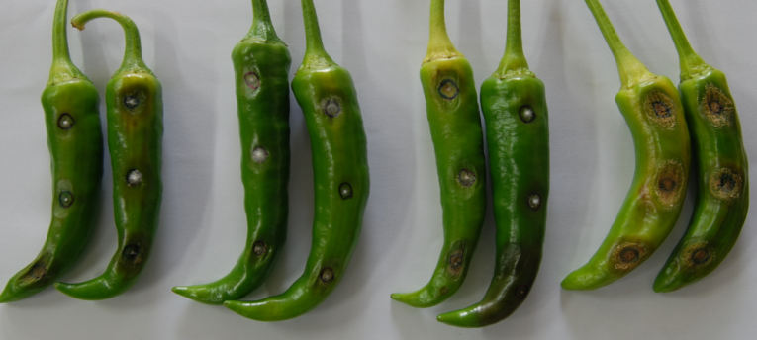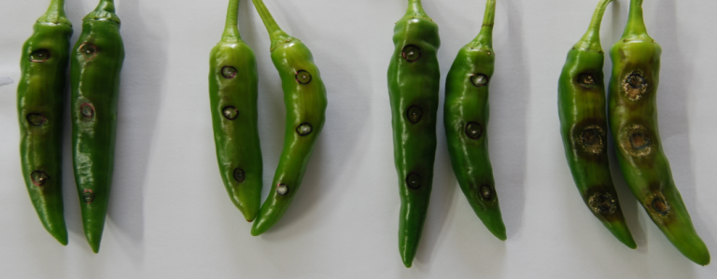

**A**

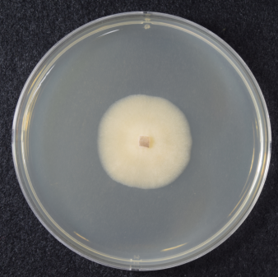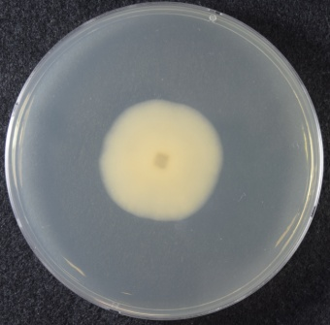

**B**

**Fig. 1.** Typical fruit symptoms and colony types of *Colletotrichum acutatum*. (A) Sunken necrotic lesion on chilli fruit, (B) white to orange colonies of *C. acutatum*.